Сценарий литературной гостиной к Всемирному Дню молодежи
Участники
Ведущий, зрители (взрослые и дети)
Цель
Формирование правильных ценностей среди молодежи
Задачи
Создание праздничного настроения, патриотическое воспитание,пропаганда здорового образа жизни
Оборудование
Проектор, экран, ноутбук
Примерное время
1,5 – 2 часа
Мероприятие проводится в помещении
Ход мероприятия:
Ведущий: Здравствуйте дорогие гости! Всемирный день молодежи — это праздник здоровья, счастья, любви и веселья. Ведь именно такой является наша молодежь. Мы с вами сегодня просто обязаны отлично провести время. А помогут нам в этом наши артисты.
На всех континентах земного шара миллионы молодых людей отмечают Всемирный день молодежи – праздник, зародившийся по инициативе юношей и девушек, переживших страшнейшее событие 21 века - Вторую мировую войну. Праздничная дата учреждена в честь создания Всемирной федерации демократической молодежи (ВФДМ) - события мирового масштаба произошедшего в Лондоне 10 ноября 1945 года на Всемирной конференции молодежи.
Слайд 1.
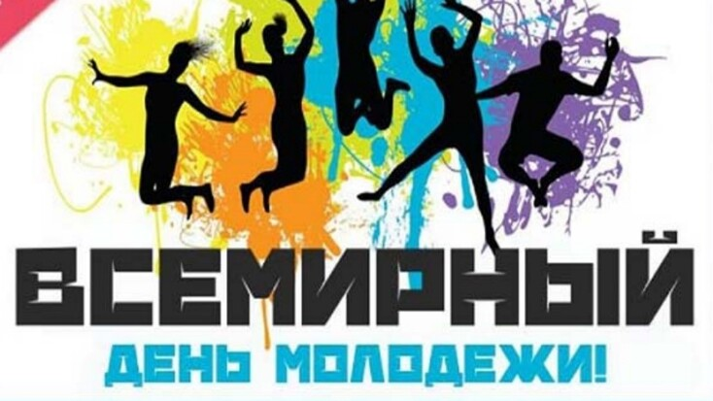
Ведущий: Молодежную конференцию организовал Всемирный совет молодежи, объединявший на тот момент более 30 миллионов представителей многонационального молодого поколения Планеты, являвшихся приверженцами различных религиозных воззрений, политических взглядов, но стремящихся общими усилиями побороть фашизм. Не допустить повторения жесточайшей войны была призвана и ВФДМ, призывавшая молодежь всего мира сплотиться, мощным единым фронтом противостоять разжигателям военных конфликтов, бороться за справедливость, равенство, независимость народов. ООН признает ВФДМ как международную молодежную неправительственную организацию левого толка. Федерация ведет активную политическую деятельность, способствуя укреплению мира. В 1959 году поддержала предложение СССР о всеобщем полном разоружении.
Ведущий: Инициировала проведение Дня борьбы против атомной и водородной бомбы. Приоритетное направление деятельности ВФДМ - защита прав молодежи. Она инициировала, активно содействовала созданию многочисленных международных организаций по материальной поддержке молодежи Латинской Америки, Африки. Тысячи студентов обучаются в вузах по стипендиям ВФДМ. Федерация содействует развитию молодежных контактов в области туризма, труда, помогает осуществлению всевозможных проектов солидарности. Важнейшее известное многим мероприятие – Всемирный фестиваль молодежи и студентов.
Слайд 2.
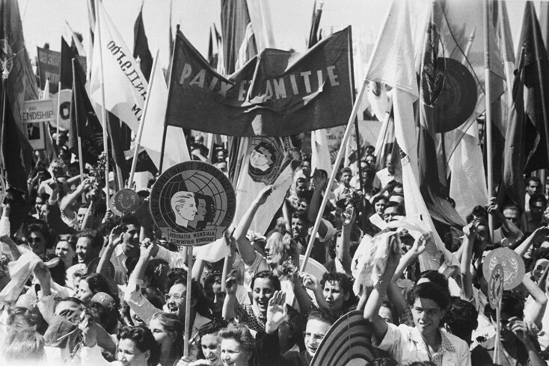
Ведущий: Первый День молодежи прошел в 1949 году в Праге, в дальнейшем массовое празднование дружбы и мира между молодежью Планеты стало регулярным событием, проводившемся раз в два года. Политико-культурная программа фестивалей включает дискуссии, семинары, концерты, нацелена, на формирование взаимопонимания между народами различных национальностей и культур. Международно-полезная деятельность ВФДМ первой в истории молодежного движения организации, объединяющей молодежь всего мира, вызывает уважение. Пожелаем во Всемирный день молодежи каждой девушке, каждому юноше оставаться молодыми и энергичными до самых почтенных лет, но с самых молодых лет понимать, что только мир, справедливость, равенство сделает всё человечество и каждого человека в отдельности счастливым. Счастье это подвластно любому ведь так просто подружиться с ребятами из соседнего двора, помочь тому, кто беззащитен или обделен судьбой. Счастья и мира каждому! Напомним, что существует так же Международный день молодежи, который отмечается ежегодно 12 августа и День молодежи России, отмечаемый 27 июня.
Слайд 3.
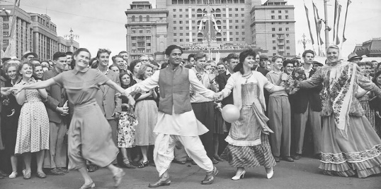
Ведущий: Россия трижды была страной — хозяйкой фестиваля. 6-й Всемирный фестиваль молодежи и студентов прошел в Москве в 1957 году. Москва в тот год приняла 34 тысячи участников из 131 страны. Девизом праздника стали слова: За мир и дружбу! (For Peace and Friendship!).
Также Москва принимала 12-й Всемирный фестиваль молодежи и студентов летом 1985 года. Фестиваль, проводившийся под лозунгом: За анти-империалистическую солидарность, мир и дружбу! (For anti-imperialist Solidarity, Peace and Friendship!), собрал 26 тысяч участников из 157 стран.
Ведущий: В октябре 2017 года 19-й Всемирный фестиваль молодежи и студентов прошел в российском городе Сочи под лозунгом «За мир, солидарность и социальную справедливость, мы боремся против империализма — уважая наше прошлое, мы строим наше будущее!», собрав более 25 тысяч участников из 185 стран мира.
Всемирный день молодежи обычно отмечается так же, как и многие другие мероприятия. Наиболее подчеркнутая и хорошо известная традиционная тема - это единство и присутствие множества различных культур. Флаги и другие национальные лозунги демонстрируются в основном молодыми людьми, чтобы показать свою посещаемость мероприятий и провозгласить свои собственные католические темы. Обычно это делается с помощью песнопений и пения других национальных песен, связанных с католической тематикой.
В ходе крупных мероприятий, проходящих здесь, паломники обмениваются национальными предметами. Паломники несут флаги, рубашки, кресты и другие католические иконы, которые позже продаются в качестве сувениров другим людям из разных стран мира. Единство принятия среди людей также является общим явлением, когда все разные культуры объединяются, чтобы ценить друг друга.
Другие широко признанные традиции включают публичное появление Папы Римского, начиная с его прибытия по городу в "Папмобиле", а затем с его заключительной мессы, проведенной на мероприятии. На фестивале в Сиднее (2008) было зафиксировано приблизительное расстояние в 10 километров пешком, поскольку дороги и другие системы общественного транспорта были перекрыты.
Папа Бенедикт XVI раскритиковал тенденцию рассматривать WYD как своего рода рок-фестиваль; он подчеркнул, что мероприятие следует рассматривать не как "вариант современной молодежной культуры", а как результат "долгого внешнего и внутреннего пути"
с 1987 по 1993 год
В 1987 году WYD состоялся в Буэнос-Айресе, Аргентина. В 1989 году WYD состоялся в Сантьяго-де-Компостела, Испания. В 1991 году WYD состоялся в Ченстохове, Польша. В 1993 году WYD был отмечен в Денвере, штат Колорадо, США
С 1995 по 2005 год
Слайд 4.
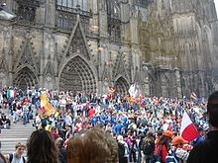
Вид праздничной атмосферы за пределами Кельнского собора в Германии (2005). Участие католиков из многих стран мира способствует расширению духовного опыта и сотрудничеству.
В 1995 году 5 миллионов молодых людей собрались в парке Лунета в Маниле, Филиппины, и это событие было признано самой большой толпой за всю историю Книги рекордов Гиннесса.В первоначальном комментарии сразу после события кардинал Анджело Амато, префект Конгрегации причисления к Лику святых, заявил, что в нем приняли участие более 4 миллионов человек.
Всемирный день молодежи 1997 года проходил в Париже, Франция. Всемирный день молодежи 2000 года состоялся в Риме, Италия. Всемирный день молодежи 2002 года проходил в Торонто, Онтарио, Канада. В 2005 году Всемирный день молодежи отмечался в Кельне, Германия. Томас Габриэль сочинил для заключительной мессы 21 августа 2005 года Missa mundi (Мессу мира), представляющую пять континентов по стилю и инструментовке: европейское Кирие в стиле Баха, южноамериканскую Глорию с гитарами и флейтами, азиатскую Credo с ситаром, африканскую Sanctus сбарабаны и австралийский Агнус Деи с диджериду.
2008
Сидней, Австралия, был выбран местом проведения празднования Всемирного дня молодежи 2008 года. На момент объявления об этом в 2005 году WYD 2008 получил высокую оценку тогдашнего премьер-министра Австралии Кевина Радда и архиепископа Сиднея кардинала Джорджа Пелла.Всемирный день молодежи 2008 года проходил в Сиднее, а Папская месса состоялась в воскресенье на ипподроме Рэндвик.
В течение недели паломники со всех континентов участвовали в программе "Дни в епархии", организованной католическими епархиями по всей Австралии и Новой Зеландии. Папа Бенедикт XVI прибыл в Сидней 13 июля 2008 года на военно-воздушную базу Ричмонд. Кардинал Пелл отслужил вступительную мессу в Барангару (гавань Ист-Дарлинг) с другими мероприятиями, включая реконструкцию страстей Христовых во время Крестного хода и круиз Папы Римского на лодке по гавани Сиднея. Паломники участвовали в различных молодежных празднествах, включая посещение собора Святой Марии, ежедневную катехизацию и мессу под руководством епископов со всего мира, концерты, посещение могилы святой Марии Маккиллоп, выставку призваний в Дарлинг-Харбор, принятие Таинства примирения и молитву перед Святым Причастием во времяПоклонение. Месса и концерт в Барангару собрали около 150 000 человек.
Мероприятие привлекло 250 000 иностранных паломников в Сидней, и, по оценкам, 400 000 паломников посетили мессу, отслуженную Папой Бенедиктом XVI 20 июля.
12 июня 2008 года Xt3.com Католическая социальная онлайн-сеть и новостной сайт была запущена в качестве Официальной католической социальной сети WYD. Это считалось прямым плодом WYD08, так же как телевидение Salt + Light было прямым плодом Всемирного дня молодежи 2002 года в Торонто. Название является аббревиатурой от "Христос в третьем тысячелетии" и проводится архиепархией Сиднея при поддержке архиепископа кардинала Джорджа Пелла. Сайт был закрыт в 2019 году.
В декабре 2012 года команда xt3 выпустила видеоролик "Gangnam Style".
Слайд 5.
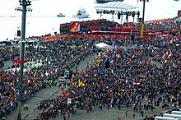
Толпа в Барангару, Сидней, в первый день празднования WYD08
В мае 2007 года сообщалось, что песня Гая Себастьяна "Receive the Power" была выбрана в качестве официального гимна Всемирного дня молодежи (WYD08), который состоится в Сиднее в 2008 году. Песня была написана в соавторстве Гаем Себастьяном и Гэри Пинто, а вокал исполнил Паулини.
"Receive the Power" широко использовалась в течение шести дней Всемирного дня молодежи в июле 2008 года, а также в телевизионных репортажах по всему миру.^{[11]}
В ноябре 2008 года в ознаменование Всемирного дня молодежи 2008 года была выпущена 200-страничная книга "Прими силу".
2011
После празднования Святой мессы на ипподроме Рэндвик в Сиднее 20 июля 2008 года Папа Бенедикт XVI объявил, что следующий Международный Всемирный день молодежи 2011 года состоится в Мадриде, Испания. Это мероприятие проводилось с 16 по 21 августа 2011 года.
Помимо папы Иоанна Павла II, Всемирный день молодежи 2011 года отмечали девять официальных святых-покровителей^{[13]}: Исидор, Иоанн Креста, Мария де ла Кабеса, Иоанн Авильский, Тереза Авильская, Роза Лимская, Игнатий Лойола, Рафаэль Арнаис и Франциск Ксаверий, покровитель всемирных миссий. Во время своего обращения к семинаристам Бенедикт объявил, что испанский мистик и покровитель испанских епархиальных священнослужителей святой Иоанн Авильский станет "Доктором Церкви"^{[14]}. Это звание было присвоено только 34 святым за двадцать веков церковной истории.
По оценкам, 2 000 000 человек приняли участие в всенощном бдении, чтобы завершить неделю, больше, чем ожидалось.
Слайд 6.
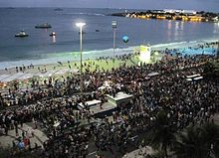
Папа Франциск прибывает в Копакабану, 26 июля 2013 года
2013
С 2002 года Всемирный день молодежи проводится каждые три года. После события 2011 года следующий Всемирный день молодежи был запланирован на год раньше обычного, в 2013 году в Рио-де-Жанейро, Бразилия, чтобы избежать каких-либо конфликтов с Чемпионатом мира по футболу 2014 года, который пройдет в 12 разных городах-организаторах по всей Бразилии, и летними Олимпийскими играми 2016 года, которые пройдут в Рио-де-Жанейро. На мероприятие собралось более 3 миллионов католической молодежи со всего мира.
2016
В конце заключительной мессы по случаю Всемирного дня молодежи 2013 года Папа Франциск объявил, что Краков, Польша, станет местом проведения Всемирного дня молодежи 2016 года.По оценкам, в нем приняли участие три миллиона человек. Молодые люди из разных стран мира приняли участие в недельном мероприятии, которое началось 25 июля 2016 года и завершилось 31 июля 2016 года мессой под открытым небом во главе с Папой Франциском в кампусе Мизерикордия, где он объявил, что следующий Всемирный день молодежи состоится в Панаме, Центральная Америкав 2019 году. Темой Всемирного дня молодежи в этом году было "Блаженны милостивые, ибо они будут помилованы", что тесно связано с Годом милосердия, который был начат Папой Франциском 8 декабря 2015 года и завершился 20 ноября 2016 года.
2019
На заключительной мессе по случаю Всемирного дня молодежи 2016 года в Кракове Папа Франциск объявил, что в 2019 году в Панама-Сити пройдет Всемирный день молодежи.Всемирный день молодежи проводился со вторника 22 января по воскресенье 27 января.
2023
На заключительной мессе в Панама-Сити кардинал Кевин Фаррелл объявил, что следующий Всемирный день молодежи состоится в Лиссабоне, Португалия.Первоначально его проведение планировалось на август 2022 года, но 20 апреля 2020 года Святой Престол объявил, что оно будет отложено до августа 2023 года из-за пандемии COVID-19.
Ведущий: Молодость, сила, здоровье – это атрибуты юности. Не теряйте жизненный запал, всегда стремитесь вперед и будьте счастливы. Запомните в вашей жизни никогда больше не будет молодости!

© Материал из Справочной системы «Культура»
https://vip-cult.dev.ss.aservices.tech
Дата копирования: 27.09.2023

